専門ゼミ 第1回レポート課題

2018年12月20日

知能ロボット工学科1614023 加村響志朗

　本レポートはUSBオーディオインターフェース(USB-AIF)の製作についての技術報告書である。

# 1. 回路解析

　まず、USB-AIFのプリント基板の回路解析を行った。USBインターフェースの4つの端子からLSIまでの回路図及び、LSIからイヤホンジャックのR-channelまでの回路図を図1に示す。LSIはTEXAS INSTRUMENTS社製のUSBインターフェースを搭載したステレオのオーディオ用DACである。回路解析は基板上のプリントされた配線を見る方法や、テスターを用いて2極間の抵抗を測定することで導電性を確認するという方法を用いて行った。

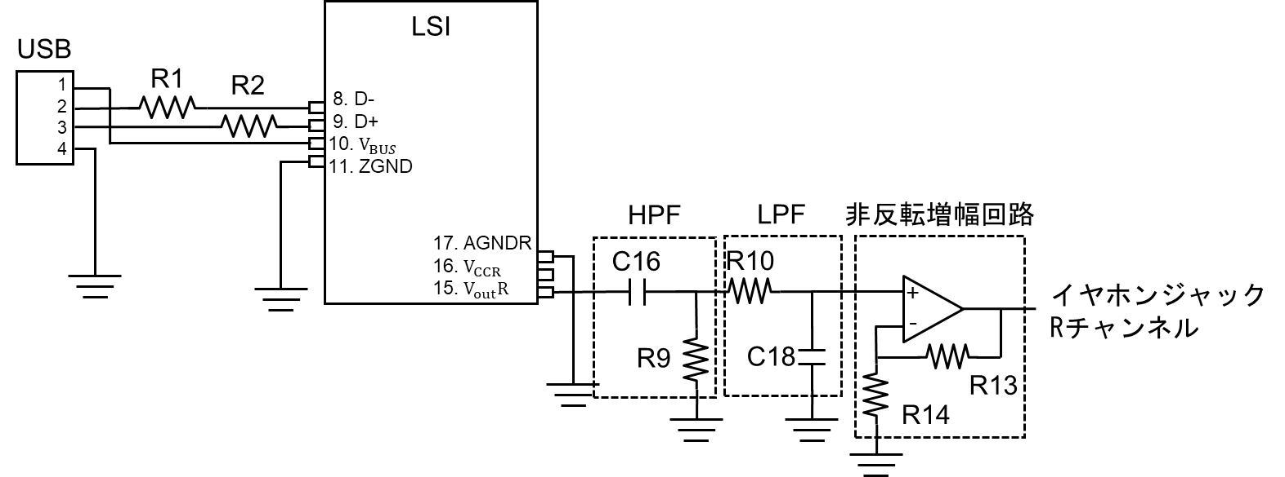

図1　USB-AIFの回路図

　USBのインターフェースは図1において1と4がペアになっており、1が+5 Vの直流電源、4がGNDの端子である。それらはそれぞれLSIの、ZGNDに繋がっていてLSIを動作させるための電源としての役割を持つ。また、2と3もペアになっておりこれらの端子を用いてデジタルのオーディオ信号の伝達を行う。2、3の端子は22 Ωの抵抗に接続され、それぞれの抵抗はLSIのD-、D+の端子に接続されていた。

　また、LSIのから出力されたアナログ信号はハイパスフィルタに入力されていた。ハイパスフィルタの入力電圧と出力電圧の関係は式(1)で表される。

ここではコンデンサC16のインピーダンスであり、*f*を入力信号の周波数として、 　　である。これよりコンデンサは信号の周波数が大きくなるほどインピーダンスが小さくなる。また、は抵抗R9のインピーダンスであり、である。次に、ハイパスフィルタから出力された信号はローパスフィルタに入力されていた。ローパスフィルタの入力電圧と出力電圧の関係も同様に式(1)を用いて表され、は抵抗R10のインピーダンスであり、である。はコンデンサC18のインピーダンスであり、*f*を入力信号の周波数としてで表される。サンプリング定理より、サンプリング周波数の1/2の値が信号の最大周波数であり、それ以上の周波数の信号は人間には聞こえず、オーディオ信号として不要であるため、ローパスフィルタにより除去される。ローパスフィルタから出力された信号は新日本無線製NJM4580Dオペアンプを用いた非反転増幅回路に入力される。非反転増幅回路のゲインはである。このように信号を増幅してイヤホンジャックのRチャンネルに出力される。

# 2. 半田づけ

　次に半田づけを行った。半田づけを行う前に抵抗の抵抗値及びコンデンサの容量を測定し、部品が正常なものかを確認した。半田づけを行う際には半田ごての温度をに設定し背の低い部品から順に取り付けた。また、はんだを多く付けすぎないように注意して行った。

# 3. ケース加工

　次にケース加工を行った。ケースにはタカチ電気工業製EX-11-5-8 SBのアルミケースを選択したが、さらに厚みの小さいケースでも基板を収容することが可能であった。基板の固定は基板とケースそれぞれ2箇所にM3の皿ネジ及び、スプリングワッシャ、ナットを用いて固定した。基板及びアルミケースへの穴開けをボール盤を用いて行った。基板には元々開いている穴の他に1箇所穴をあけた。その際プリントされた配線が切断されたため、ワイヤを半田付けすることにより回路の配線を復元した。また、アルミケースに対してはまず、2箇所穴を開ける位置をセンターポンチを用いて決めてから穴を開けた後、座ぐり加工を行うことでケースの外側にネジが飛び出ないようにした。ケースに固定された基板を図2に示す。

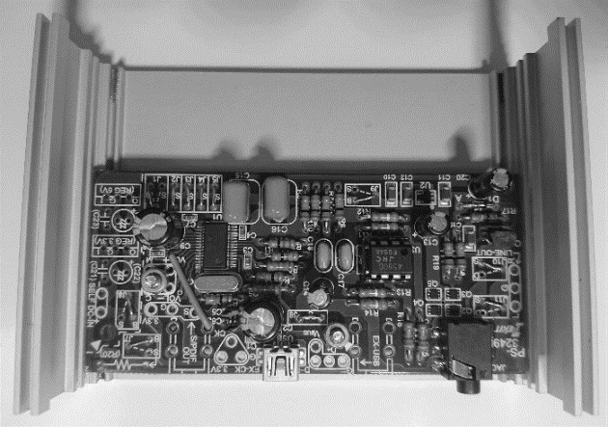

図2　ケースに固定された基板

ケースはアルミ製であるため、基盤の金属部分と接すると予期しない場所に電流が流れ、正しく動作しない恐れがあるため、基盤のケースと接する部分をセロテープを用いて保護した。基板はケースの端とそろった位置ではなく、少し内側に入り込んだ位置で固定されてしまった。そのため、端子の穴を開ける際には端子の大きさより大きな穴を開けることで端子を接続できるようにした。USB端子とイヤホンジャックの端子の位置にケーブルの接続を行うための穴開け加工の結果を図3に示す。USB端子を接続するための穴に対しては穴開け加工の後にヤスリを用いて削ることにより穴を四角の形状にした。

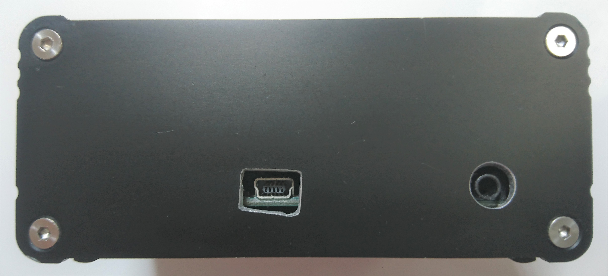

図3　端子の穴開け加工結果

USB端子接続のための四角型の穴は形がいびつになり、正確な長方形とはならなかった。本製作の機械加工では位置や形を製品としての品質で正確に加工を行うことの難易度の高さを学んだ。

# 4. 特性測定

　オーディオ用DACの特性を表す項目としては、周波数特性、背景雑音レベル、歪特性、クロストーク特性が上げられる。周波数特性は入力信号の周波数に対する出力電力のことである。DACにおいて全ての周波数において出力電圧が一定になるという特性が理想的である。また、背景雑音レベルとは無信号時の信号のレベルのことである。歪特性とは周波数ωの信号の入力を与えた際に、信号が歪むことによってωの倍(n = 3, 5, 7…)の周波数の出力がどの程度出るかという特性のことである。クロストーク特性とは左チャンネルに入力を与えた時に右チャンネルからどのくらい出力が出るかという特性のことである。これらの特性は全ての周波数の出力をデシベルを用いて表した。デシベルはで表される。本オーディオ用DACに全周波数帯域の信号を含むノイズであるホワイトノイズを入力したときではどの周波数でもほとんど一定の出力電圧が出ていた。また、コンピュータを60Hzの電源に接続していた際には60Hzの出力やその第3次高調波がDACから出力された。また、歪特性もある周波数の信号を入力したときに他の周波数が出力されていたが、DACとして機能するためには十分に他の周波数は減衰されていた。また、右チャンネルに入力を与えた際、左チャンネルからも出力が出ていたが使用に問題がない程度の大きさであったため、オーディオDACとしてクロストーク特性も十分なものであった。

# 5. まとめ

　本製作を通して、コンピュータから出力されたデジタルオーディオ信号がDA変換され、HPF、LPF、非反転増幅回路を通ってアナログ信号として出力する回路について学んだ。また、半田づけや金属加工を通して製品にできる品質での加工を行うことが難しいものであるということを知り、ものづくりの大変さを学んだ。